S60打印固件升级说明

1、首先将固件和apk拷贝到pda,然后安装update.apk

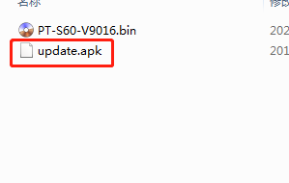

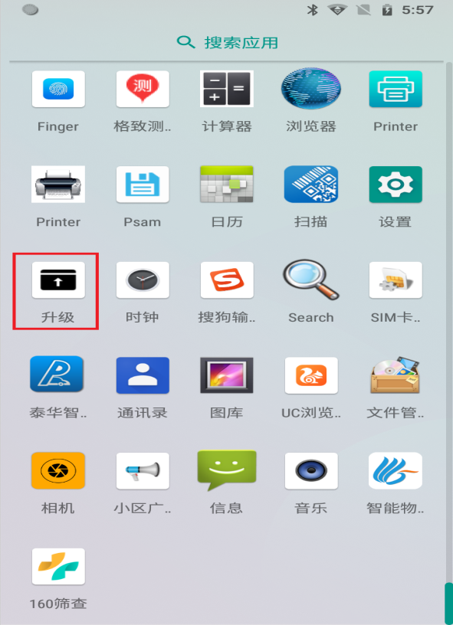

2、选择导入文件



3、显示隐藏内部存储

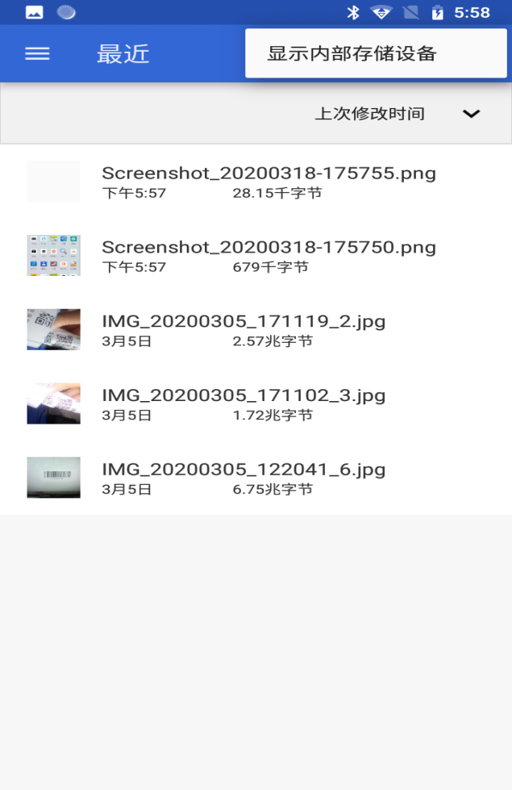

4、选择升级的固件文件

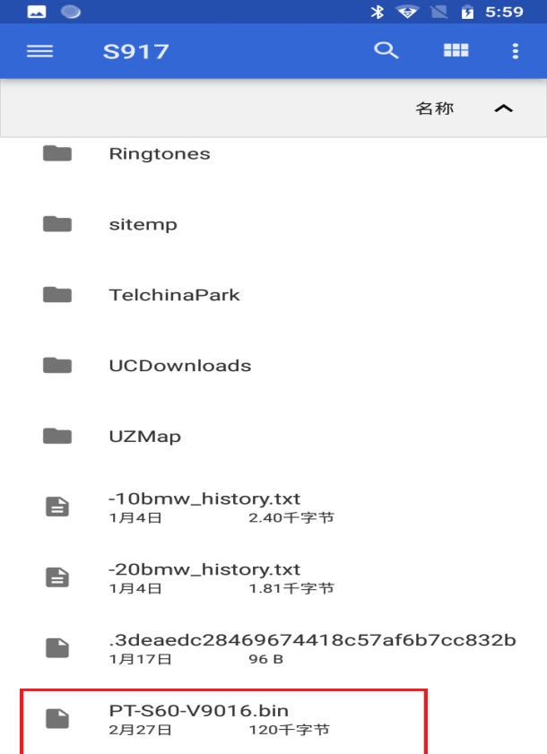

5、等待升级完成，重启设备。